Муниципальное бюджетное дошкольное образовательное учреждение

детский сад №11 «Незабудка»

**«Создание условий**

**для эмоционального благополучия детей**

**младшего дошкольного возраста»**

Подготовила:

Черных А.А,

воспитатель группы ГКП

Проблема эмоционального благополучия у дошкольников в настоящее время весьма актуальна, так как  с каждым годом появляется все больше дошкольников с отклонениями в эмоциональной сфере. Современные дети стали менее отзывчивыми к чувствам других. А ведь именно в дошкольном возрасте происходит освоение выражения эмоций социальной направленности.

Эмоциональное благополучие предусматривает удовлетворение потребности в общении, установлении доброжелательных взаимоотношений в семье, между детьми и педагогами в учебно-воспитательных учреждениях, создание благоприятного микроклимата в группах; создание благоприятных условий для пребывания детей в детском саду.

Таким образом, оно зависит не только от культурных и индивидуальных особенностей ребенка, но и от оптимальности систем: «мать-дитя», «педагог-воспитанник». На эмоциональное благополучие детей влияют семейные отношения, полноценность семьи, педагог, методы и приемы воздействия на ребенка, как в семье, так и в дошкольном учреждении, то есть формирующим фактором является сама жизнь, взаимоотношения в семье, окружающем мире.

Психологическая поддержка – это один из приемов педагогического воздействия на ребенка, с помощью которого можно влиять на его эмоциональную сферу, закреплять положительные переживания и состояния;

Значительную роль в этом играют родители и педагоги. Работа педагогов и родителей является целостным единым процессом, проходящим в разных педагогических системах (детский сад, дом). Педагог, как профессионал, должен управлять им на всех стадиях: и в детском саду, и в семье. Таким образом, при постоянной работе, направленной на формирование эмоционального благополучия детей можно достичь больших результатов в исправлении имеющихся эмоциональных проблем и их предупреждения;

Наиболее адекватным для современной ситуации представляется личностно-ориентированное образование, обеспечивающее развитие и саморазвитие личности ребенка, исходя из выявления его индивидуальных особенностей как субъекта познания и предметной деятельности.

Чем меньше ребенок, тем сложнее определить «норму» эмоциональной жизни.

**Признаки здорового эмоционального состояния детей младшего дошкольного возраста (2-3 года):**

• развивает способность «закатывать» вспышки гнева и успокаиваться после них;

• все больше ведет себя так, чтобы проверить настроение и получить эмоциональный ответ других людей;

• проявляет все больше воображения в игре и переживаниях;

• пытается выражать свои чувства с помощью слов;

• начинает беспокоиться о том, что могут произойти неприятные события;

• ищет подтверждения благополучия своего и своих близких.

**Симптомы эмоциональных проблем детей младшего дошкольного возраста (2-3 года):**

• постоянная пугливость;

• неудачные попытки заговорить;

• неспособность сосредоточенно играть с чем-либо в течение десяти минут;

• напряженные и длительные конфликты с братьями и/или сестрами;

• избыточная активность;

• повышенная гневливость и агрессивность;

• медленное восстановление после вспышек гнева;

• тяжелая и длительная реакция на разлуку с родителями.

Для обеспечения эмоционального благополучия детей необходимо:

безусловное принятие каждого ребенка взрослыми для развития у него жизненно важного чувства безопасности и уверенности в себе, в собственных силах; позитивность окружающей детей обстановки (создание поддерживающей, доброжелательной, искренней, домашней атмосферы в группах). Равенство в отношениях между взрослым и ребенком (организация продуктивного пошагового сотрудничества, своевременное получение дошкольниками помощи, поддержки и защиты при возникновении потребности в ней). Обеспечение детям возможности свободно перемещаться в пространстве группы, в других помещениях детского сада (например, в музыкальном и физкультурном залах), непосредственно общаться со сверстниками. Гибкий, личностно ориентированный подход: отказ от любых «ярлыков», учет психических и личностных особенностей каждого ребенка, выражающийся, например, в дифференцированном подборе заданий и упражнений, а также индивидуального темпа их выполнения; тесное профессиональное сотрудничество педагога-психолога, воспитателей и других специалистов детского сада при планировании и организации взаимодействия с дошкольниками (в частности, при разработке индивидуальных образовательных маршрутов для детей с проблемами со здоровьем и развитием). Создание условий для раскрытия личностной индивидуальности воспитанников, т. е. раннее выявление их творческих возможностей и способностей, своевременный мониторинг (периодическое отслеживание динамики), поощрение даже небольших достижений каждого ребенка и его стремления к самостоятельности. Внимательное отношение и чуткая реакция на возникающие детские проблемы, тревоги и страхи; тактичное общение с ребенком для совместной «переработки» чрезмерно волнующих его впечатлений (часто негативных) с целью их постепенного уменьшения и преодоления, а также повышения самооценки.

Приходя впервые в детский сад, ребята только начинают учиться контактировать между собой, основное же время проводят с одиночных играх. И здесь очень важную роль играет предметно-пространственная среда.

Дети младшего дошкольного возраста очень любят проталкивать, вставлять предметы. Ориентируясь на интерес данного возраста можно предложить следующие игры: тестер величины и формы (различные опускалочки, стаканчики, матрёшки, пирамидки), рамки – вкладыши, сортировки по цвету, размеру, качеству.

В этом возрасте дети испытывают потребность в разнообразных тактильных ощущениях. В этом помогут игры с лоскутами ткани, ощупывание предметов с разной поверхностью и из разных материалов.

В младшем дошкольном возрасте только-только начинают формироваться отношения со сверстниками. Грамотно выстроенные занятия, правильно подобранные упражнения для работы в подгруппах по созданию благоприятного микроклимата в группе, наполненного эмоциями радости, спокойствия, - залог гармоничного взаимодействия детей и воспитателя.

Для создания здорового эмоционального состояния детей младшего дошкольного возраста могут быть полезны следующие игры.

**Сенсорно-моторные игры**

**«Шишки для мишки, ракушки для рыбки»**

В стереогностический мешочек складываем ракушки и небольшие шишки. Перед группой детей сажаем мишку и рыбку. Каждый ребёнок по очереди должен выбрать из мешочка один предмет и определить, кому его положить. Игра вырабатывает уважительное отношение к сверстникам, умение ждать своей очереди, взаимопомощь (в трудных ситуациях ребята начинают подсказывать друг другу).

**«Цветочки на пуговичках»**

Задача игры – прицепить цветочек (вязаный или вырезанный из фетра) на пуговичку, то есть «застегнуть». Игра разрабатывает мелкую моторику, цветовосприятие.

**«Разложи каштаны»**

Задача игры – разложить каштаны (или другой природный материал) в ячейки от коробки конфет. Игра объединяет ребят, формирует чувство конкуренции, влияет на скорость выполнения задания.

**«Необычный колобок»**

Нанесём на жёлтый мячик маркером контрастные выражения лица (с одной стороны - веселым, с другой - грустным) и расскажем детям сказку «Колобок» вот с таким героем.  Опыт показывает, ребенок младшей воспринимает «Колобка» как реального собеседника, эмоционально сопереживает ему и, как правило, поворачивает к себе именно той стороной, которая отражает его настроение. С помощью такого сказочного посредника даже не очень общительные дети легче идут на контакт с педагогом-психологом и сверстниками, охотнее высказывают свои впечатления от участия в совместных играх и упражнениях, а значит - активнее действуют и эмоционально раскрываются.

**«Театр на коврографе»**

Детям младшего дошкольного возраста предлагается самим составить сказку, используя коврограф и различные картинки (картинки подбираются заранее по определённой тематике: одежда, времена года, лесные друзья). Ребята работают в команде, чувствуют себя настоящими творцами (за короткое время на коврографе появляется настоящая картина). Как показывает опыт проведения подобных игровых упражнений, дошкольники с удовольствием в них участвуют и, таким образом, осваивают несложный способ самовыражения и активной эмоциональной разрядки.

ГЛАВНОЕ В ДЕЛЕ ОБЕСПЕЧЕНИЯ ЭМОЦИОНАЛЬНОГО БЛАГОПОЛУЧИЯ РЕБЕНКА - ИСКРЕННЯЯ ЗАИНТЕРЕСОВАННОСТЬ В УСПЕХЕ, А ТАКЖЕ ЕДИНСТВО ВЗГЛЯДОВ ЗНАЧИМЫХ ВЗРОСЛЫХ - РОДИТЕЛЕЙ, ВОСПИТАТЕЛЕЙ, СПЕЦИАЛИСТОВ ДЕТСКОГО САДА.

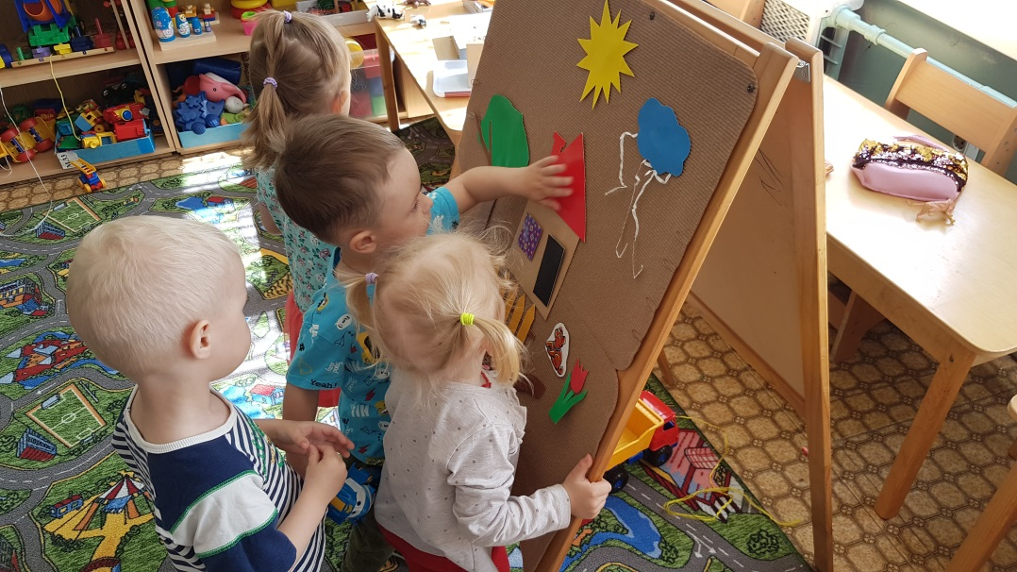

«Театр на коврографе»

|  |  |
| --- | --- |
| C:\Users\Анна\Desktop\Гкп\20200225_095537.jpg | C:\Users\Анна\Desktop\Гкп\20200908_103124.jpg |
| «Шнуровки» | «Разложи каштаны» |

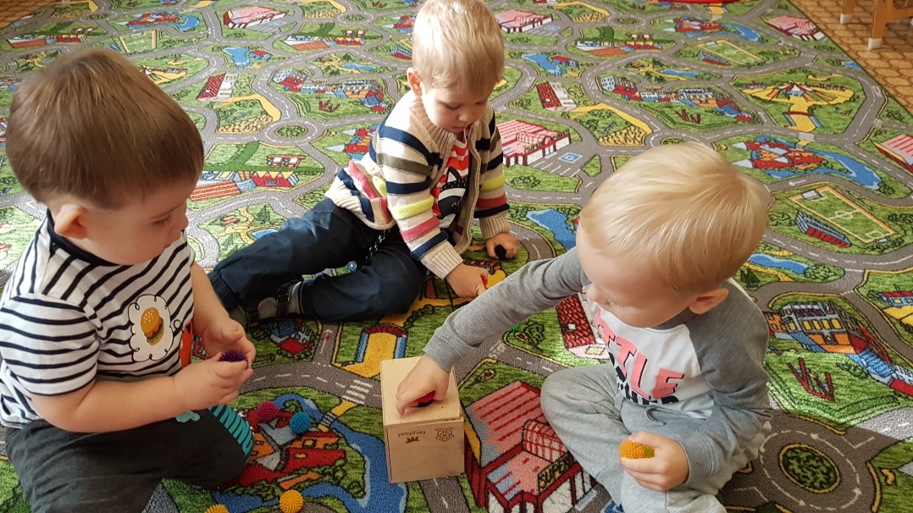

«Опускалочки»

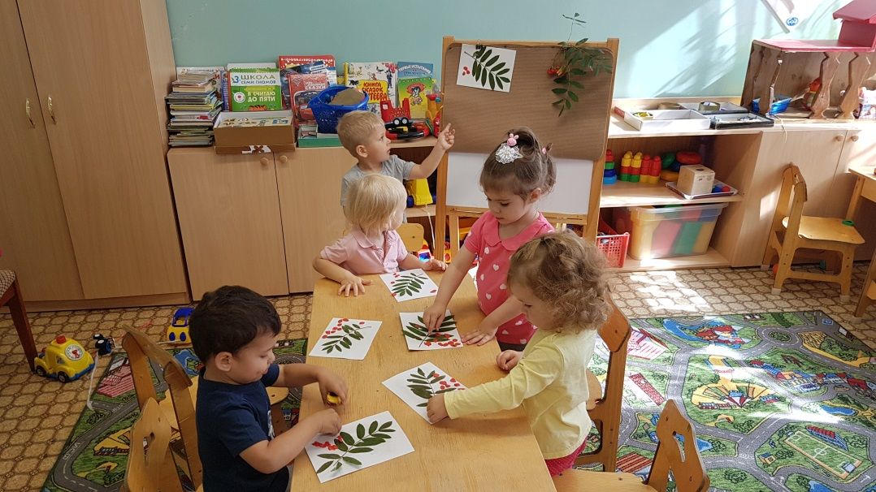

Лепка «Рябина красная»

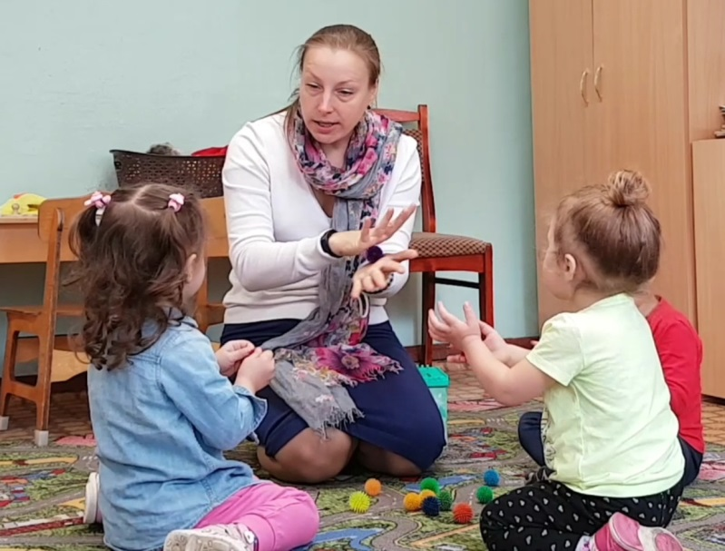

«Массаж с предметом»